ｽﾍﾟｸﾄﾙﾗﾍﾞﾙ: ｽﾍﾟｸﾄﾙ 1

ﾗｲﾌﾞﾀｲﾑ 120.0 s

収集ｼﾞｵﾒﾄﾘ[度] :

試料傾斜角 = 0.0

方位角 = 0.0

ｴﾚﾍﾞｰｼｮﾝ = 30.0

加速電圧 = 10.00 kV

ｽﾍﾟｸﾄﾙ全ｶｳﾝﾄ数 = 120407

|  |  |  |  |
| --- | --- | --- | --- |
| ｻﾝﾌﾟﾙﾃﾞｰﾀ : | ｴﾈﾙｷﾞｰ[eV] | 分解能[eV] | ｶｳﾝﾄ数 |
| ｽﾄﾛｰﾌﾞ : | 3.8 | 52.04 | 1201688 |
|  |  |  |  |

定量最適化がおこなわれていません

ｽﾍﾟｸﾄﾙ処理 :

省略されたﾋﾟｰｸはありません

処理ｵﾌﾟｼｮﾝ : 酸素 ｽﾄｲｷｵﾒﾄﾘ (ﾉｰﾏﾗｲｽﾞ)

繰り返し回数 = 2

ｽﾀﾝﾀﾞｰﾄﾞ :

Na Albite 1999/06/01

Mg MgO 1999/06/01

Al Al2O3 1999/06/01

Si SiO2 1999/06/01

P GaP 1999/06/01

S FeS2 1999/06/01

K MAD-10 Feldspar 1999/06/01

Ca Wollastonite 1999/06/01

Cr Cr 1999/06/01

Mn Mn 1999/06/01

Fe Fe 1999/06/01

Ni Ni 1999/06/01

|  |  |  |  |  |  |
| --- | --- | --- | --- | --- | --- |
| 元素 | 質量濃度 | 原子数 | 化合物 | 化学式 |  |
|  | [%] | 濃度[%] | 濃度[%] |  |  |
| Na K | 4.98 | 2.54 | 6.71 | Na2O |  |
| Mg K | -40.81 | -19.68 | -67.66 | MgO |  |
| Al K | -1.21 | -0.53 | -2.30 | Al2O3 |  |
| Si K | -33.56 | -14.01 | -71.80 | SiO2 |  |
| P K | 96.12 | 36.39 | 220.23 | P2O5 |  |
| S K | 73.24 | 26.78 | 182.86 | SO3 |  |
| K K | -0.46 | -0.14 | -0.55 | K2O |  |
| Ca K | -7.26 | -2.12 | -10.16 | CaO |  |
| Cr K | -4.36 | -0.98 | -6.37 | Cr2O3 |  |
| Mn K | 12.01 | 2.56 | 15.51 | MnO |  |
| Fe K | -94.81 | -19.91 | -121.97 | FeO |  |
| Ni K | -34.98 | -6.99 | -44.51 | NiO |  |
| O | 131.11 | 96.09 |  |  |  |
| ﾄｰﾀﾙ | 100.00 |  |  |  |  |

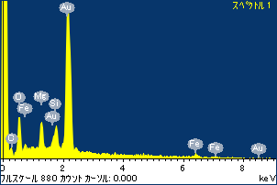

ﾌﾟﾛｼﾞｪｸﾄ : ﾌﾟﾛｼﾞｪｸﾄ 1

ｵｰﾅｰ : Administrator

領域 分析領域 6

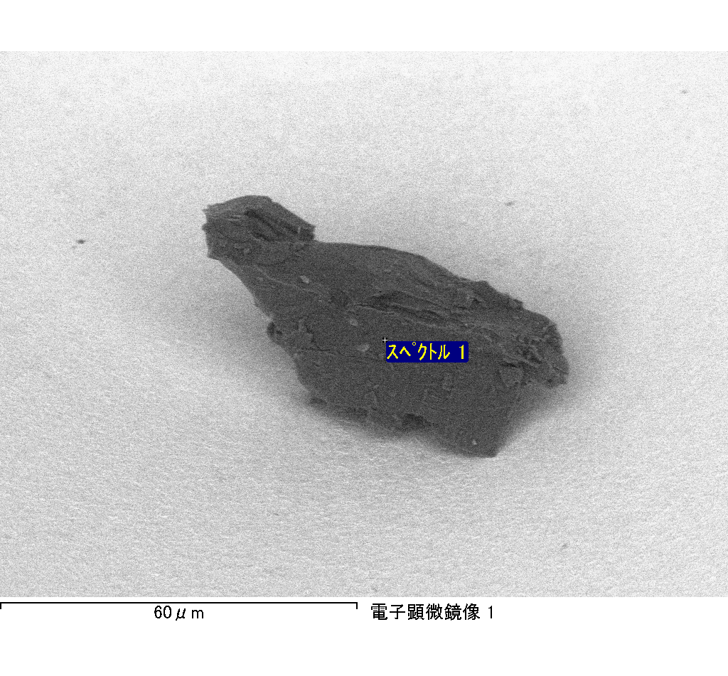

ｽﾍﾟｸﾄﾙﾗﾍﾞﾙ: ｽﾍﾟｸﾄﾙ 3

ﾗｲﾌﾞﾀｲﾑ 120.0 s

収集ｼﾞｵﾒﾄﾘ[度] :

試料傾斜角 = 0.0

方位角 = 0.0

ｴﾚﾍﾞｰｼｮﾝ = 30.0

加速電圧 = 10.00 kV

ｽﾍﾟｸﾄﾙ全ｶｳﾝﾄ数 = 129702

|  |  |  |  |
| --- | --- | --- | --- |
| ｻﾝﾌﾟﾙﾃﾞｰﾀ : | ｴﾈﾙｷﾞｰ[eV] | 分解能[eV] | ｶｳﾝﾄ数 |
| ｽﾄﾛｰﾌﾞ : | 3.8 | 51.97 | 1201767 |
|  |  |  |  |

定量最適化がおこなわれていません

ｽﾍﾟｸﾄﾙ処理 :

省略されたﾋﾟｰｸはありません

処理ｵﾌﾟｼｮﾝ : 酸素 ｽﾄｲｷｵﾒﾄﾘ (ﾉｰﾏﾗｲｽﾞ)

繰り返し回数 = 2

ｽﾀﾝﾀﾞｰﾄﾞ :

Na Albite 1999/06/01

Mg MgO 1999/06/01

Al Al2O3 1999/06/01

Si SiO2 1999/06/01

P GaP 1999/06/01

S FeS2 1999/06/01

K MAD-10 Feldspar 1999/06/01

Ca Wollastonite 1999/06/01

Cr Cr 1999/06/01

Mn Mn 1999/06/01

Fe Fe 1999/06/01

Ni Ni 1999/06/01

|  |  |  |  |  |  |
| --- | --- | --- | --- | --- | --- |
| 元素 | 質量濃度 | 原子数 | 化合物 | 化学式 |  |
|  | [%] | 濃度[%] | 濃度[%] |  |  |
| Na K | -0.15 | -0.24 | -0.21 | Na2O |  |
| Mg K | 4.24 | 6.37 | 7.04 | MgO |  |
| Al K | 1.31 | 1.77 | 2.47 | Al2O3 |  |
| Si K | 3.14 | 4.08 | 6.72 | SiO2 |  |
| P K | -26.35 | -31.02 | -60.37 | P2O5 |  |
| S K | 16.41 | 18.67 | 40.98 | SO3 |  |
| K K | -1.14 | -1.06 | -1.37 | K2O |  |
| Ca K | 0.75 | 0.68 | 1.05 | CaO |  |
| Cr K | 2.34 | 1.64 | 3.42 | Cr2O3 |  |
| Mn K | 0.94 | 0.62 | 1.22 | MnO |  |
| Fe K | 61.02 | 39.84 | 78.50 | FeO |  |
| Ni K | 16.15 | 10.03 | 20.56 | NiO |  |
| O | 21.33 | 48.62 |  |  |  |
| ﾄｰﾀﾙ | 100.00 |  |  |  |  |

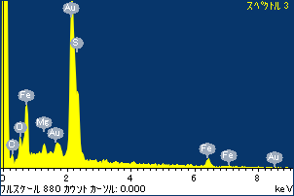

ﾌﾟﾛｼﾞｪｸﾄ : ﾌﾟﾛｼﾞｪｸﾄ 1

ｵｰﾅｰ : Administrator

領域 分析領域 6

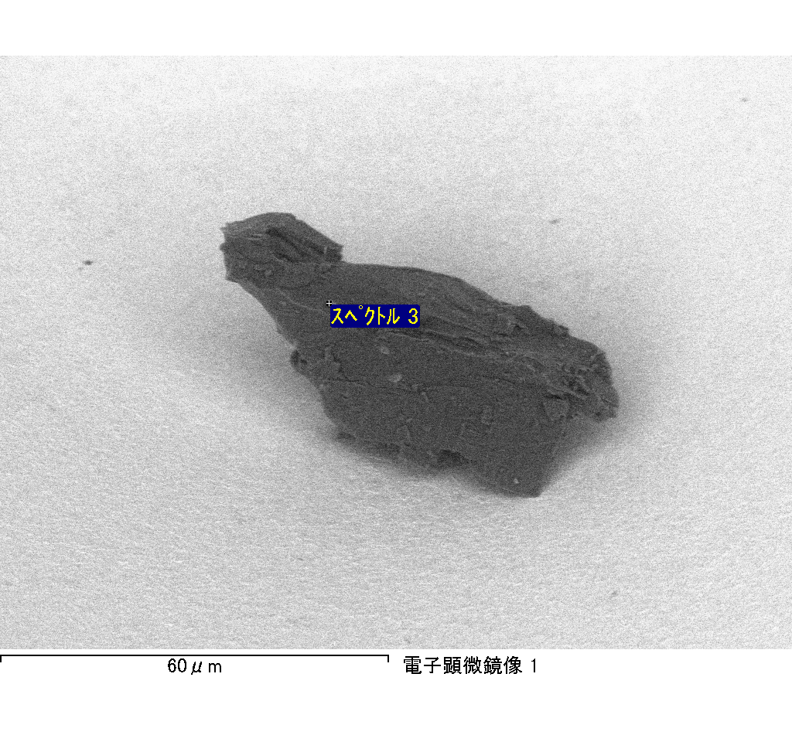

ｽﾍﾟｸﾄﾙﾗﾍﾞﾙ: ｽﾍﾟｸﾄﾙ 5

ﾗｲﾌﾞﾀｲﾑ 120.0 s

収集ｼﾞｵﾒﾄﾘ[度] :

試料傾斜角 = 0.0

方位角 = 0.0

ｴﾚﾍﾞｰｼｮﾝ = 30.0

加速電圧 = 10.00 kV

ｽﾍﾟｸﾄﾙ全ｶｳﾝﾄ数 = 132382

|  |  |  |  |
| --- | --- | --- | --- |
| ｻﾝﾌﾟﾙﾃﾞｰﾀ : | ｴﾈﾙｷﾞｰ[eV] | 分解能[eV] | ｶｳﾝﾄ数 |
| ｽﾄﾛｰﾌﾞ : | 3.8 | 51.97 | 1201388 |
|  |  |  |  |

定量最適化がおこなわれていません

ｽﾍﾟｸﾄﾙ処理 :

定量計算に使用されていないﾋﾟｰｸ : 2.795 keV

処理ｵﾌﾟｼｮﾝ : 酸素 ｽﾄｲｷｵﾒﾄﾘ (ﾉｰﾏﾗｲｽﾞ)

繰り返し回数 = 2

ｽﾀﾝﾀﾞｰﾄﾞ :

Na Albite 1999/06/01

Mg MgO 1999/06/01

Al Al2O3 1999/06/01

Si SiO2 1999/06/01

P GaP 1999/06/01

S FeS2 1999/06/01

K MAD-10 Feldspar 1999/06/01

Ca Wollastonite 1999/06/01

Cr Cr 1999/06/01

Mn Mn 1999/06/01

Fe Fe 1999/06/01

Ni Ni 1999/06/01

|  |  |  |  |  |  |
| --- | --- | --- | --- | --- | --- |
| 元素 | 質量濃度 | 原子数 | 化合物 | 化学式 |  |
|  | [%] | 濃度[%] | 濃度[%] |  |  |
| Na K | -57.99 | -65.08 | -78.17 | Na2O |  |
| Mg K | -12.10 | -12.84 | -20.07 | MgO |  |
| Al K | -80.62 | -77.09 | -152.33 | Al2O3 |  |
| Si K | -225.32 | -206.98 | -482.02 | SiO2 |  |
| P K | 182.68 | 152.16 | 418.57 | P2O5 |  |
| S K | 151.88 | 122.21 | 379.22 | SO3 |  |
| K K | -2.71 | -1.79 | -3.26 | K2O |  |
| Ca K | -12.48 | -8.03 | -17.46 | CaO |  |
| Cr K | -19.39 | -9.62 | -28.34 | Cr2O3 |  |
| Mn K | 1.04 | 0.49 | 1.35 | MnO |  |
| Fe K | 11.55 | 5.33 | 14.85 | FeO |  |
| Ni K | 53.16 | 23.36 | 67.65 | NiO |  |
| O | 110.30 | 177.88 |  |  |  |
| ﾄｰﾀﾙ | 100.00 |  |  |  |  |

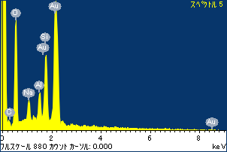

ﾌﾟﾛｼﾞｪｸﾄ : ﾌﾟﾛｼﾞｪｸﾄ 1

ｵｰﾅｰ : Administrator

領域 分析領域 6

